En el codigo verificar que DATABASES tenga los siguientes datos
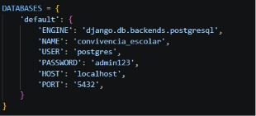

Credenciales para ingresar al sistema
rodrgo.flores20003@gmail.com
Contraseña: 1234

Para postgresSQL
Crear una nueva base de datos en pgadmin4
Le ponemos convivencia_escolar
Damos click derecho y seleccionamos “Restore” y adjuntamos el archivo.sql
